Prirodoslovno-matematički fakultet

Sveučilište u Zagrebu

**Navođenje na krivi odgovor**

Grupni rad iz kolegija Statistika

Ana Lukačić,Magda Klarić,Kristina Kozić,Lovro Kunić,Ivan Laković

**Zagreb, lipanj 2015. god.**

**Sadržaj**

**1.Uvod**...............................................................................3

**2.Opisna statistika**...........................................................4

**3.Testna statistika**............................................................6

**4.Zaključak**........................................................................9

**1.Uvod**

„O čemu razmišljate?“ Sam odgovor na to pitanje nije tako jednostavan kao što se čini. Vjeruješ da razumiješ način svog razmišljanja a to su svjesne misli koje pravilno slijede jedna drugu. Ali to nije jedini način kako naš mozak funkcionira,štoviše,nije ni tipičan. Mnogo dojmova i misli proizlazi iz naše svijesti bez da znamo kako su tamo dospjeli. Ne možeš pratiti kako si došao do uvjerenja da je lampa na stolu ispred tebe ili kako si savladao prepreku na cesti prije nego li si postao svjestan nje same. Dojmovi, intuicija i mnoge odluke se odvijaju u tišini naše svijesti.

Međutim, fokusiranje na grešku ne umanjuje ljudsku inteligenciju, ništa više nego što pozornost usmjerena na bolesti u medicinskim radovima opovrgava ljudsko zdravlje. Većina nas je zdrava većinu vremena, baš kao što je većina naših prosudba i odluka primjerena većinu vremena. Dopuštamo si biti vođeni dojmovima i osjećajima te povjerenje koje imamo u naša intuitivna uvjerenja i su najčešće opravdana. Ali ne i uvijek.

Tema našeg rada se bazira upravo na intuiciji. Sastavili smo dvije ankete te smo svaku proveli na uzorku od 160 ljudi. Zanima nas ovisi li odgovor na ponuđeno pitanje o informaciji koju smo dobili prije samog pitanja. Želimo provjeriti hoće li ta informacija navesti ispitanika na odgovor drugačiji od onog koji bi dao bez nje.

Konkretno, u jednoj anketi je postavljeno pitanje je „Koliki je broj gradova u Hrvatskoj?“, te je to pitanje ponuđeno prvoj skupini ispitanika.

Druga anketa sa pitanjem „Misliš li da u Hrvatskoj ima više od 400 gradova?“ i „Što misliš koliko ih ima?“ provedena je na drugoj skupini ljudi .

Isti postupak je proveden u vezi pitanja o udaljenosti između Zagreba i Pariza.

Koristeći Levene i Kruskal-Wallis testove provjerit ćemo ovise li odgovori o dobi ili spolu ispitanika. Za glavno pitanje koristimo asimptotski obostrani t-test kojim ispitujemo jesu li očekivanja prve i druge skupine ispitanika jednaka.

**2.Opisna statistika**

Prikupljene podatke smo prikazali pomoću elemenata opisne statistike. S obzirom da smo podatke prikupljali u dvije različite ankete, imamo dva uzorka X=() i Y=().Uzorak X označava skupinu ispitanika bez predpitanja, dok uzorak Y označava skupinu s predpitanjem. Slijede elementi opisne statistike:

**Karakteristična petorka uzorka X**

**Karakteristična petorka uzorka Y**

|  |  |  |  |  |
| --- | --- | --- | --- | --- |
| $$x_{(1)}$$ | $$q_{L}$$ | *m* | $$q_{U}$$ | $$x_{(160)}$$ |
| 35 | 1500 | 1800 | 2250 | 6000 |

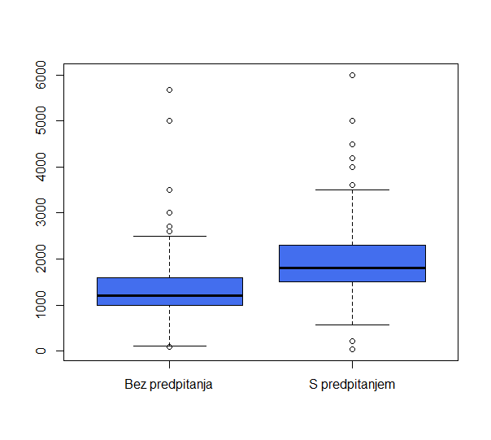

|  |  |  |  |  |
| --- | --- | --- | --- | --- |
| $$x_{(1)}$$ | $$q_{L}$$ | *m* | $$q_{U}$$ | $$x_{(160)}$$ |
| 90 | 1000 | 1200 | 1600 | 5675 |

**Slika 1.**Box and whisker plot

**3.Statistički testovi**

S obzirom da su ankete koje smo provodili sadržavale svaka po dva pitanja, vezano za udaljenosti i vezano za gradove, prvo provodimo testove za gradove a potom za udaljenosti.

Prije svega, provjeravamo dolaze li podaci prikupljeni na uzorku sa predpitanjem i bez predpitanja iz normalne razdiobe. Za to koristimo Lilliefors test.

**Lilliefors za gradove bez predpitanja**

...(sad slijedi R)

Vidimo da je p-value <<0.05 pa odbacujemo H0 u korist H1 na razini značajnosti 5%, tj. podaci ne dolaze iz normalne razdiobe.

**Lilliefors za gradove sa predpitanjem**

...(sad slijedi R)

Vidimo da je p-value <<0.05 pa odbacujemo H0 u korist H1 na razini značajnosti 5%, tj. podaci ne dolaze iz normalne razdiobe.

Unatoč tome što podaci nisu iz normalne razdiobe, provest ćemo jednostrani t-test jer imamo dovoljno velik uzorak. S jednostranim t-testom želimo provjeriti je li očekivanje jednako stvarnom broju gradova u obje ankete,tj. jesu li ljudi skloni procijenjivati više od 129 gradova.

**Jednostrani t-test u anketi bez predpitanja**

$$H_{0}: μ=128$$

$$H_{1}:μ>128$$

...(R)

p- value reda veličine 10^-4, što znači da odbacujemo H0 u korist H1, odnosno,

zaključujemo da ljudi procijenjuju više od 128 gradova.

**Jednostrani t-test u anketi sa predpitanjem**

$$H_{0}: μ=128$$

$$H_{1}:μ>128$$

...(R)

P value reda veličine 10^-16, što znači da odbacujemo H0 u korist H1,

odnosno, zaključujemo da ljudi procijenjuju više od 128 gradova.

S obzirom na p value vrijednost, možemo zaključiti da ljudi bolje procjenjuju

broj gradova bez predpitanja.

Odlučujemo logaritmirati podatke da vidimo možemo li dobiti lognormalnu distribuciju.

Provodimo Lillliefors test za logaritmirame podatke. Uzimamo α=0.05 za razinu značajnosti.

(R)

Ponovno dobivamo da logaritmirani podaci ne dolaze iz normalne razdiobe.

Vidimo da ni u jednom slučaju podaci ne dolaze iz normalne distribucije te ne možemo

koristiti testove kao što su f-test i Bartlet koji su osjetljivi na količinu podataka i normalnost.

Kao alternativa za Bartlet koristimo Levene test koji služi za provjeru da li različiti uzorci

podataka imaju istu varijancu. ANOVA test je isto napravljen za normalnu razdiobu pa

umjesto njega koristimo alternativni Kruskal-Wallis test koji testira jesu li očekivanja ista u

različitim uzorcima podataka.

**Levene test(s obzirom na spol)**

Bez predpitanja

$H_{0}$: $σ_{1}^{2}=σ_{2}^{2}$

${ H}_{1}$: ${ne H}_{0}$

(R)

Sa predpitanjem

$H_{0}$: $σ_{1}^{2}=σ_{2}^{2}$

${ H}_{1}$: ${ne H}_{0}$

**Kruskal-Wallis(s obzirom na spol)**

Bez predpitanja

$H_{0}$: $μ_{1}=μ_{2}$

$H_{1}$: ${ne H}_{0}$

R..

Sa predpitanjem

$H_{0}$: $μ_{1}=μ_{2}$

$H_{1}$: ${ne H}_{0}$

R..

**Levene test(s obzirom na dob)**

Bez predpitanja

$H_{0}$: $σ_{1}^{2}=σ_{2}^{2}$

$H_{1}$: *ne $H_{0}$*

. ..(R)

Sa predpitanjem

$H_{0}$: $σ_{1}^{2}=σ_{2}^{2}$

${ H}_{1}$: *ne $H_{0}$*

. ..(R)

**Kruskal-Wallis(s obzirom na dob)**

Bez predpitanja

$H_{0}$: $μ_{1}=μ_{2}$

$H_{1}$: ${ne H}_{0}$

R..

Sa predpitanjem

$H_{0}$: $μ_{1}=μ_{2}$

$H_{1}$: ${ne H}_{0}$

R..

Zaključujemo da odgovori ne ovise ni o spolu ni o dobi.

Dolazimo do glavnog pitanja, a to je jesu li očekivanja uzorka sa predpitanjem i bez

predpitanja jednaka. Koristimo asimptotski obostrani t-test.

µ1= očekivanje uzorka bez predpitanja

µ2= očekivanje uzorka sa predpitanjem

$H_{0}:$ $μ_{1}=μ_{2}$

${ H}_{1}$: $μ_{1}<μ_{2}$

(R-ovisi rezultat o njemu)

**4.Zaključak**

Ovim istraživanjem smo pokazali da je očekivani broj gradova u prvoj skupini bez predpitanja različit od očekivanog broja gradova u drugoj skupini sa predpitanjem.

Skupina na koju smo utjecali sa predpitanjem ima veće očekivanje od skupine na koju nismo utjecali tj. ljudi procjenjuju da ima više gradova ukoliko dobiju predpitanje.

Isto tako, provodeći Levene test i Kruskal-Wallis testove zaključujemo da odgovori obje skupine ne ovise o dobi i spolu.

Također, Lilliefors testom opovrgnuli smo da je procjena gradova u obje skupine normalno i lognormalno distribuirana.